用于多模态生理信号的分析系统
软件说明书
版本号：V1.0
生成日期：2026-03-27

本说明书依据现有项目代码、运行结果及模板结构整理形成，可直接用于软件著作权申报材料编制。
软件概述
用于多模态生理信号的分析系统是一套面向生物电信号处理的离线分析软件，主要用于对脑电信号（EEG）、心电信号（ECG）和肌电信号（EMG）进行自动识别、预处理、分段分析、结果展示与指标输出。系统以本地 CSV 数据文件为输入，在不依赖网络环境的情况下完成多类生理信号的统一处理，能够根据数据目录名称和文件名称自动判断信号类型，并自动匹配对应的滤波参数和分析算法，实现数据导入、信号识别、预处理、专项分析、图形展示、结果输出的一体化处理流程。
本系统适用于科研实验、教学演示、生理状态评估、运动监测和多模态生理数据分析等场景。系统采用模块化设计，既可以处理单路心电、肌电数据，也可以处理多通道脑电数据；对于脑电信号，系统支持多通道平均后统一分析；对于心电信号，系统能够完成 R 波检测、心率与心率变异性指标计算；对于肌电信号，系统能够完成频谱分析、短时傅里叶时频分析以及滑动窗口频域指标分析，并通过图像和终端日志输出分析结果。
一、模块介绍
1. 功能模块结构图
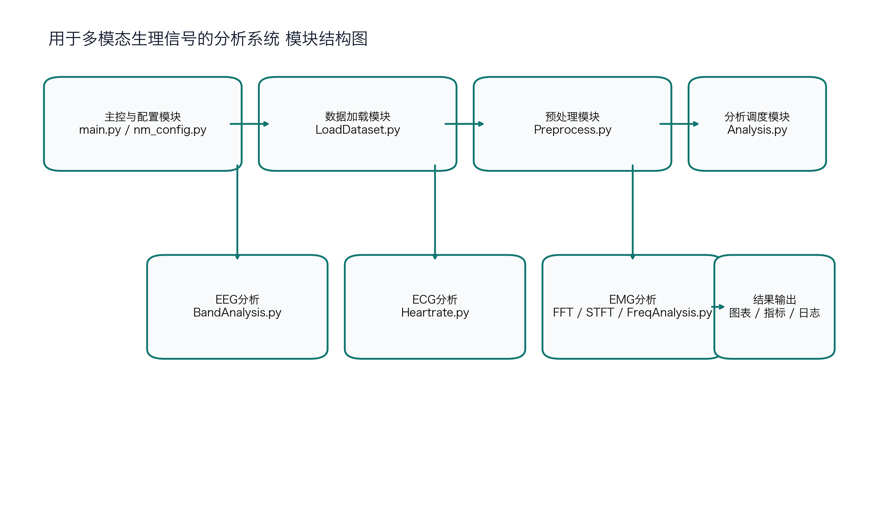
图1 模块结构图
2. 各功能模块说明
（1）主控与配置模块：负责系统启动、数据路径指定、时间截取开关设置、输出参数配置及分析流程组织。
（2）数据加载模块：负责读取指定目录下的无表头 CSV 数据文件，提取时间戳与信号列，并自动识别脑电、心电或肌电类型。
（3）预处理模块：负责执行带通滤波和工频陷波处理，降低噪声与工频干扰，为后续分析提供稳定输入。
（4）分析调度模块：根据识别出的信号类型自动选择对应分析算法，调度脑电、心电和肌电专项分析模块执行。
（5）脑电分析模块：输出 Theta、Alpha、Beta、Gamma 等频带功率及其相对功率，并计算专注度、放松度、谱熵、谱质心等指标。
（6）心电分析模块：执行 R 波检测、RR 间期计算、心率计算以及 SDNN、RMSSD 等心率变异性指标分析。
（7）肌电分析模块：执行 FFT 频谱分析、STFT 时频谱分析以及 RMS、MPF、MDF 等滑动窗口频域指标分析。
（8）结果输出模块：负责输出预处理结果图、频带功率图、心率趋势图、时频谱图、频域指标图和命令行运行日志。
3. 使用界面截图
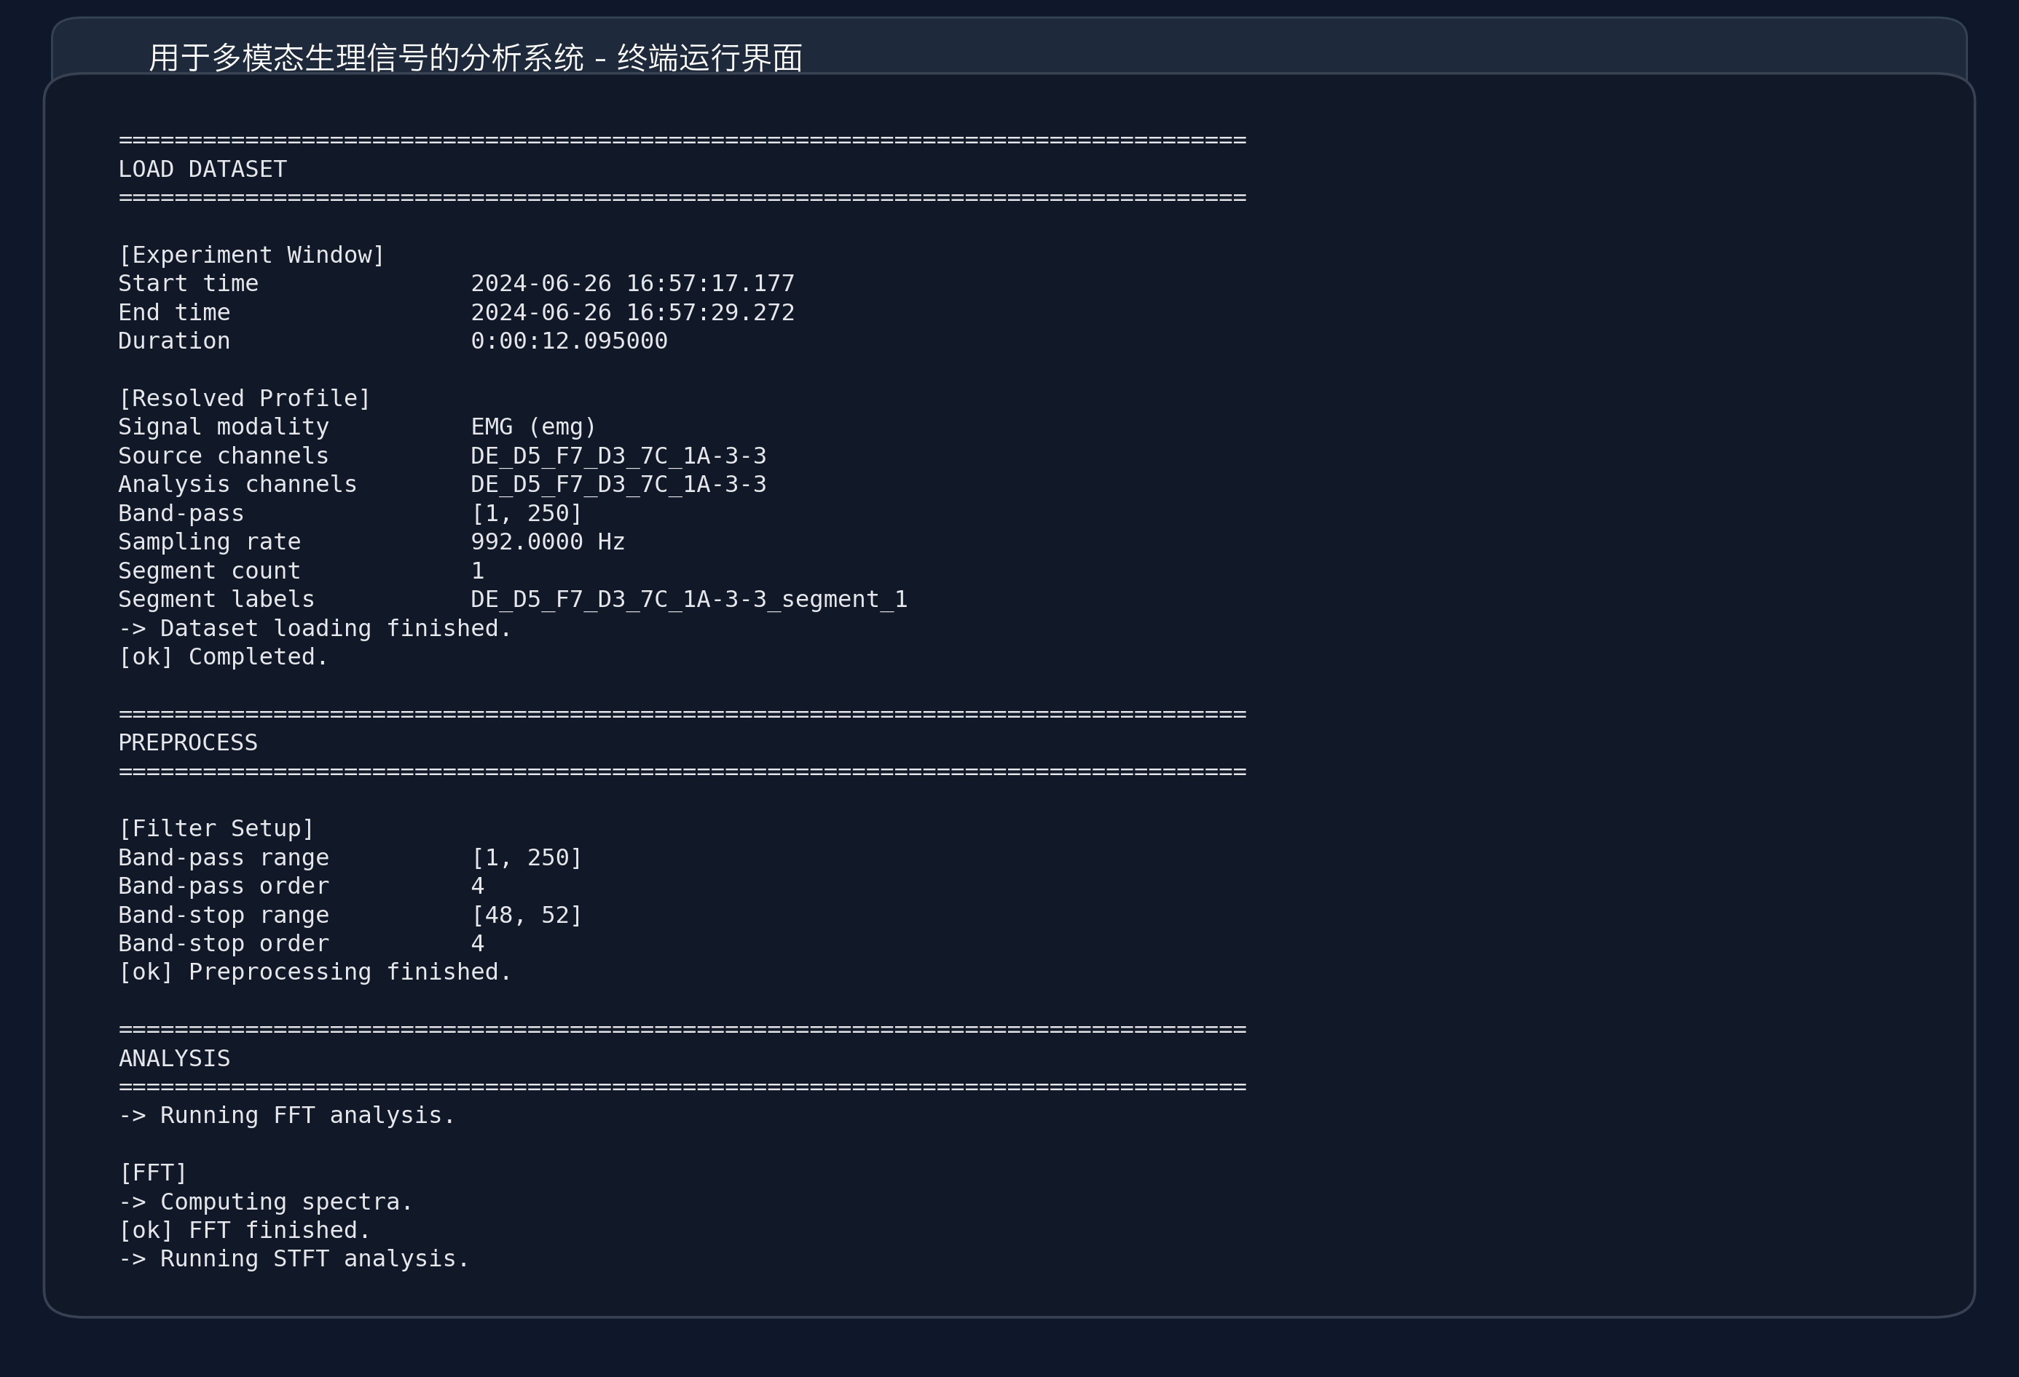
图2 系统终端运行界面
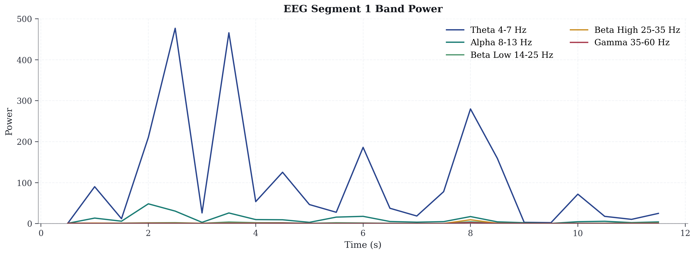
图3 EEG 频带功率分析界面
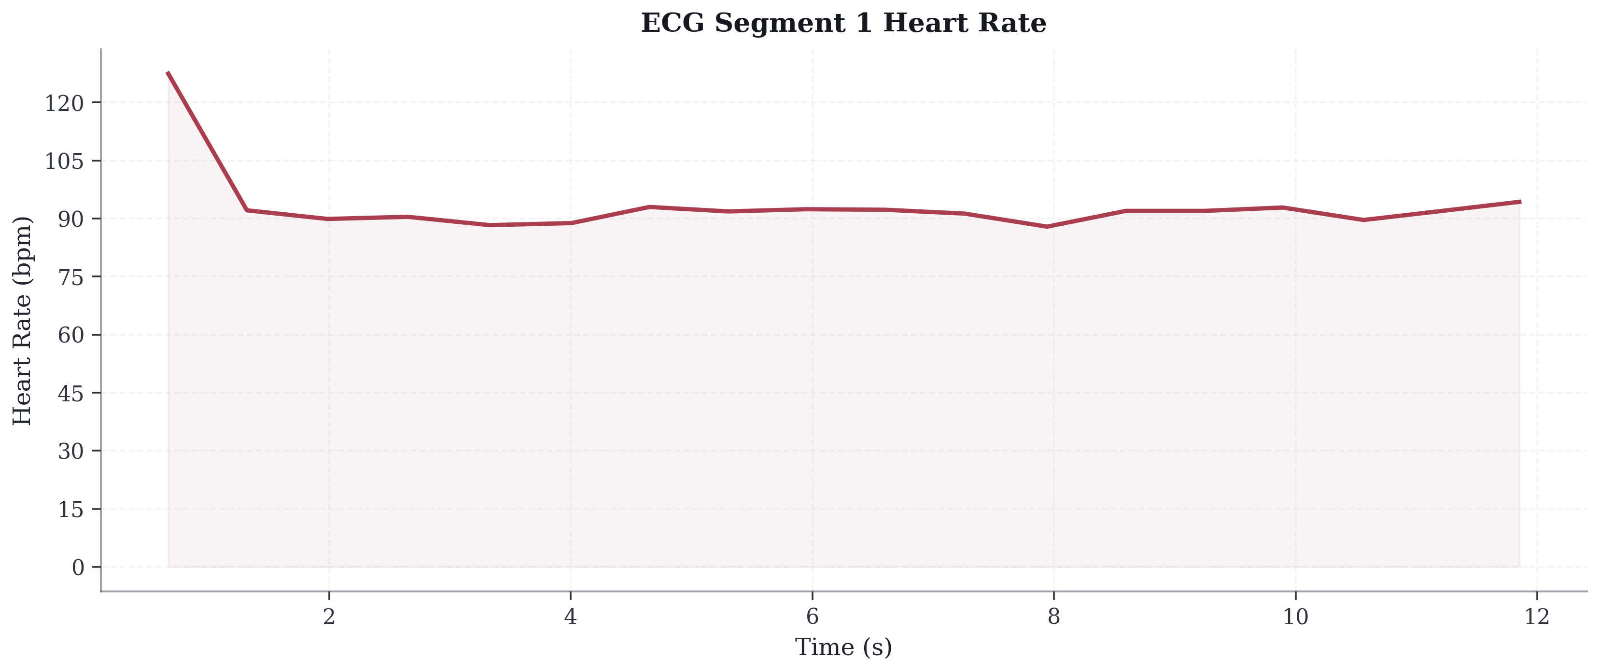
图4 ECG 心率趋势分析界面
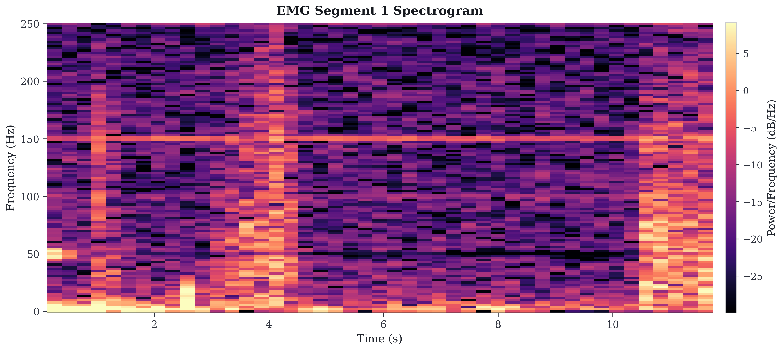
图5 EMG 时频谱分析界面
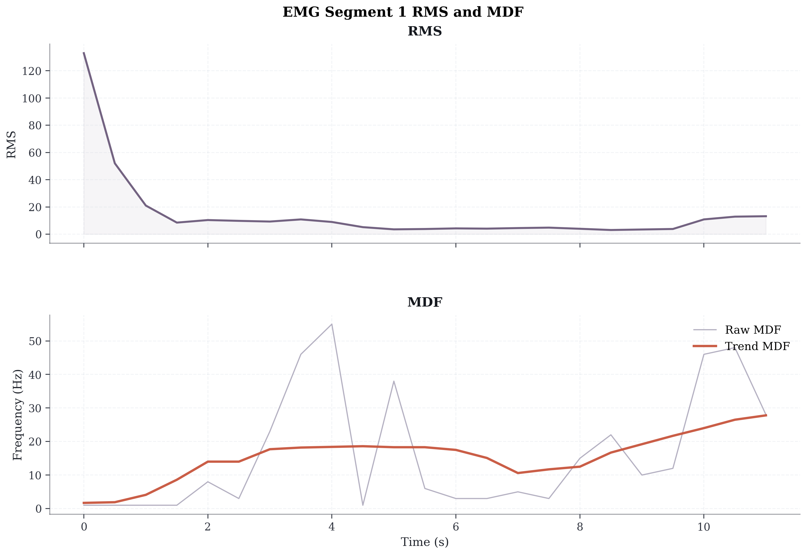
图6 EMG 频域指标分析界面
二、流程介绍
1. 处理流程图
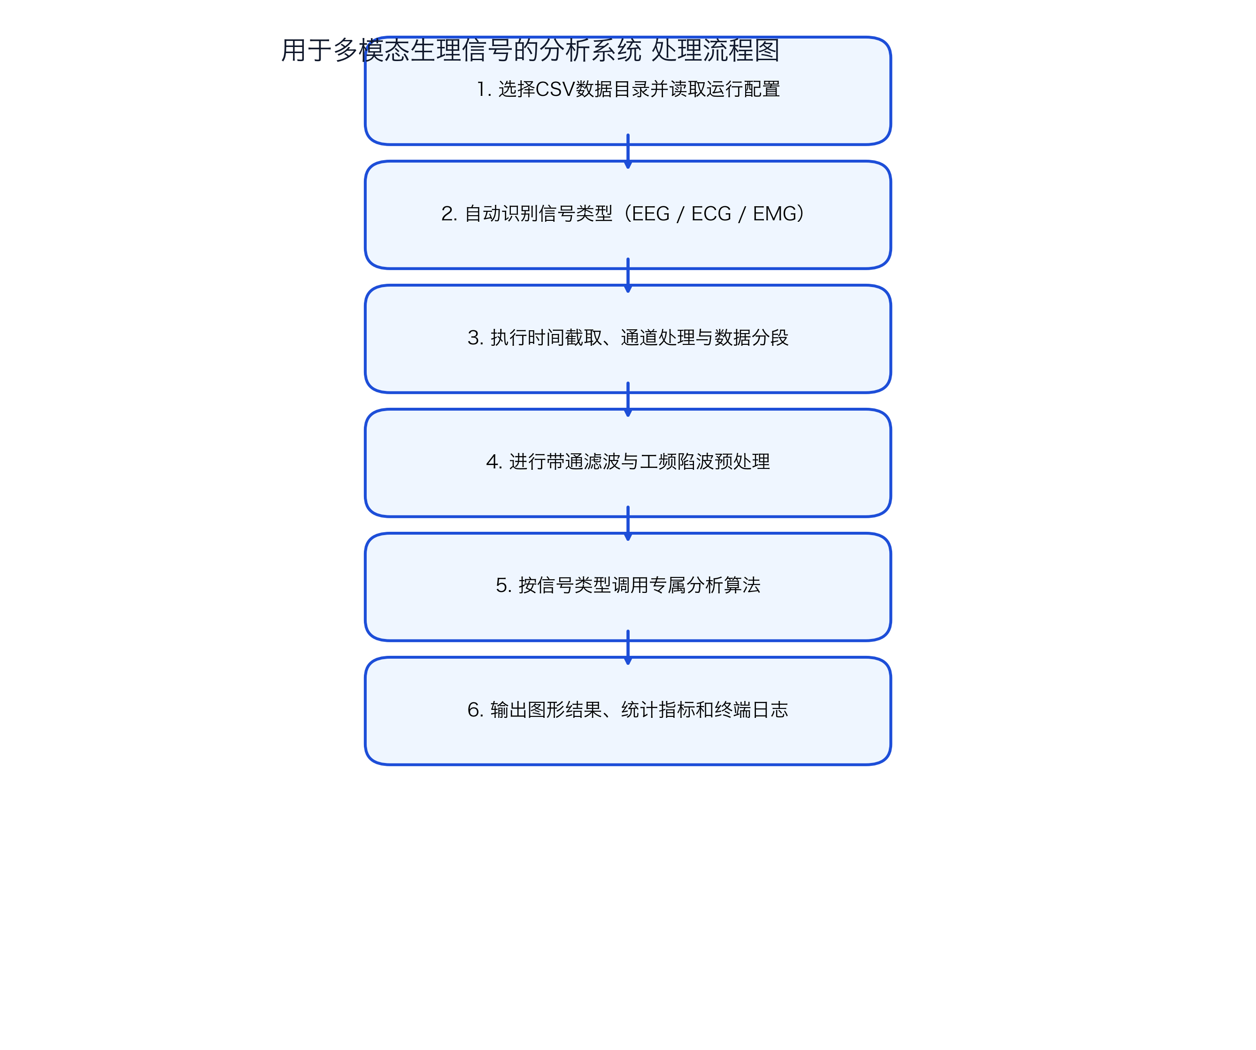
图7 处理流程图
2. 具体处理过程
1. 用户指定待分析数据目录，并设置时间截取、结果保存路径、图像保存格式等运行参数。
2. 系统扫描指定目录下的 CSV 数据文件，读取时间戳与信号列，并结合目录名和文件名自动识别当前数据属于脑电、心电还是肌电。
3. 系统执行通道处理与数据分段。对于脑电数据，先进行多通道对齐并求均值形成统一分析通道；对于所有数据，均可按固定时长自动分段。
4. 系统根据识别出的信号类型自动配置滤波参数，并完成带通滤波和工频陷波预处理。
5. 系统执行专项分析。脑电信号执行频带功率与衍生指标分析，心电信号执行 R 波检测、心率和 HRV 指标分析，肌电信号执行 FFT、STFT 以及滑动窗口频域分析。
6. 分析完成后，系统输出图像结果和终端日志，便于用户查看、保存和归档。
三、软件优势介绍
用于多模态生理信号的分析系统支持脑电、心电、肌电三类生理信号的统一处理，具备较好的多模态兼容能力。系统能够自动识别信号类型并自动匹配滤波参数和分析算法，减少人工配置步骤，提高使用效率。系统采用离线本地运行方式，便于在实验环境和教学环境中快速部署，也有利于保护原始数据安全。系统同时提供命令行运行日志和图形化分析结果，既便于技术人员查看处理过程，也便于在研究报告、实验记录和软件说明书中直接引用。系统内部采用模块化结构设计，后续可以方便扩展新的数据格式、分析指标和可视化形式，具有良好的可维护性与可扩展性。

